Прокуратура разъясняет

Па№104 от 03.12.2024г;
Па№105 от 03.12.2024г.

Покровский

№ 22
06.12.2024
года

Вестник

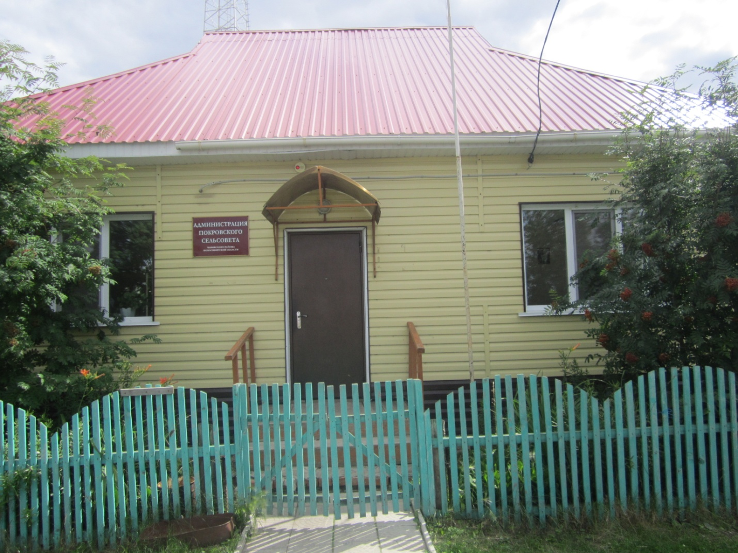

ПРОКУРАТУРА ЧАНОВСКОГО РАЙОНА РАЗЪЯСНЯЕТ
С 1 марта 2025 г. устанавливается типовой порядок организации деятельности по оказанию детям психолого-педагогической, медицинской и социальной помощи.
Приказ Минпросвещения России от 06.11.2024 N 778"Об утверждении типового порядка организации деятельности по оказанию психолого-педагогической, медицинской и социальной помощи, в том числе типового порядка деятельности центра психолого-педагогической, медицинской и социальной помощи" Зарегистрировано в Минюсте России 19.11.2024 N 80226.
Психолого-педагогическая, медицинская и социальная помощь включает в себя психолого-педагогическое консультирование, коррекционно-развивающие и компенсирующие занятия, комплекс реабилитационных и других медицинских мероприятий, помощь обучающимся в профориентации, получении профессии и социальной адаптации.
Помощь оказывается детям, испытывающим трудности в освоении основных общеобразовательных программ, развитии и социальной адаптации, в том числе несовершеннолетним обучающимся, признанным подозреваемыми, обвиняемыми или подсудимыми по уголовному делу либо являющимся потерпевшими или свидетелями преступления.
Минстроем даны разъяснения о порядке проведения общего собрания собственников помещений в многоквартирном доме в форме очно-заочного голосования
Письмо Минстроя России от 21.10.2024 N 27352-ОГ/00<О проведении общего собрания собственников помещений в многоквартирном доме в форме очно-заочного голосования.
В числе прочего отмечено, что очно-заочная форма - это одна форма собрания, и очная, и заочная части которого проводятся в обязательном порядке.
Общее собрание собственников в заочной форме может проводиться по вопросам, которые ранее были поставлены на голосование на общем собрании собственников в многоквартирном доме, проведенном в очной форме, и по которым общее собрание не имело кворума.
Рассмотрен вопрос о порядке работы с обращениями о нарушениях требований к качеству коммунальных услуг в МКД
Письмо Минстроя России от 14.10.2024 N 26746-ОГ/00<О порядке уведомления аварийно-диспетчерской службы при обнаружении факта нарушения качества коммунальной услуги.
Отмечается, что собственник или пользователь помещения в МКД должен быть в течение получаса с момента регистрации заявки проинформирован о планируемых сроках ее исполнения. В случае аварийных повреждений внутридомовых инженерных систем холодного и горячего водоснабжения, водоотведения и внутридомовых систем отопления аварийно-диспетчерская служба также информирует орган местного самоуправления муниципального образования, на территории которого расположен МКД, о характере аварийного повреждения и планируемых сроках его устранения.
Нарушение требований к осуществлению аварийно-диспетчерского обслуживания будет считаться грубым нарушением лицензионных требований, что может повлечь для управляющей организации административную ответственность.
Закреплено первоочередное право на получение социальной выплаты на приобретение (строительство) жилья для молодых семей, в которых один или оба супруга либо один родитель в неполной молодой семье принимают (принимали) участие в СВО.
Постановление Правительства РФ от 07.11.2024 N 1509 «О внесении изменений в постановление Правительства Российской Федерации от 17 декабря 2010 г. N 1050»
Соответствующие поправки внесены в Правила предоставления молодым семьям социальных выплат на приобретение (строительство) жилья и их использования.

В ТК РФ закреплены гарантии для работников, выполняющих работу по наставничеству в сфере труда
Федеральный закон от 09.11.2024 N 381-ФЗ"О внесении изменения в Трудовой кодекс Российской Федерации".
Трудовой кодекс дополнен новой статьей, согласно положениям которой под наставничеством в сфере труда понимается выполнение работником на основании его письменного согласия по поручению работодателя работы по оказанию другому работнику помощи в овладении навыками работы на производстве и (или) рабочем месте по полученной (получаемой) другим работником профессии (специальности).
Предусматривается, что наставничество является оплачиваемым. Содержание, сроки и форма выполнения работы по наставничеству должны быть указаны в трудовом договоре или дополнительном соглашении к трудовому договору с работником, которому поручается наставничество.
Настоящий Федеральный закон вступает в силу с 1 марта 2025 года.
Сведения о месте рождения гражданина исключены из его кредитной истории
Федеральный закон от 09.11.2024 N 380-ФЗ"О внесении изменений в статью 4 Федерального закона "О кредитных историях"
Это объясняется тем, что некоторые населенные пункты, указанные как место рождения физлица, уже не существуют, переименованы либо находятся за пределами РФ.
Принятый закон ускорит процесс подачи и рассмотрения заявки физлица на предоставление кредита.
Усилена уголовная ответственность за организацию незаконной миграции, фиктивную регистрацию и фиктивную постановку на учет иностранных граждан и лиц без гражданства, подделку, изготовление или оборот поддельных документов
Федеральный закон от 09.11.2024 N 383-ФЗ"О внесении изменений в Уголовный кодекс Российской Федерации и статью 151 Уголовно-процессуального кодекса Российской Федерации"
Соответствующие изменения, которыми повышаются санкции и вводятся новые квалифицирующие признаки, внесены в статьи 322.1 - 322.3 и 327 УК РФ.
Также в статью 151 УПК РФ внесены корреспондирующие изменения, касающиеся проведения предварительного следствия в отношении преступлений, связанных с организацией незаконной миграции.
Настоящий Федеральный закон вступает в силу со дня его официального опубликования.

Совершение преступления лицом, незаконно находящимся на территории РФ, будет признаваться обстоятельством, отягчающим наказание
Федеральный закон от 09.11.2024 N 384-ФЗ"О внесении изменения в статью 63 Уголовного кодекса Российской Федерации"
Настоящий Федеральный закон вступает в силу со дня его официального опубликования.
Деньги, ценности и иное имущество, полученные от организации незаконной миграции, совершенной из корыстных побуждений, подлежат конфискации
Федеральный закон от 09.11.2024 N 387-ФЗ"О внесении изменения в статью 104.1 Уголовного кодекса Российской Федерации"
Внесенными изменениями пункт "а" части первой статьи 104.1 УК РФ "Конфискация имущества" дополнен статьей 322.1 УК РФ "Организация незаконной миграции". При этом предусматривается, что по данной категории уголовных дел конфискация будет применяться лишь при условии совершения преступления из корыстных побуждений.
Внесены изменения в особенности регулирования земельных отношений, установленные постановлением Правительства от 09.04.2022 N 629
Постановление Правительства РФ от 02.11.2024 N 1483"О внесении изменений в постановление Правительства Российской Федерации от 9 апреля 2022 г. N 629"
В частности, уточняется, что продажа без проведения торгов земельного участка, находящегося в государственной или муниципальной собственности, и земельного участка, государственная собственность на который не разграничена, предназначенных для ведения личного подсобного хозяйства, ведения гражданами садоводства или огородничества для собственных нужд, отдыха (рекреации), производственной деятельности, нужд промышленности и предоставленных в аренду, допускается также при наличии в установленных правилами землепользования и застройки градостроительных регламентах испрашиваемого вида разрешенного использования земельного участка применительно к территориальной зоне, в границе которой расположен земельный участок.
Также закреплено, что договор аренды земельного участка, находящегося в государственной или муниципальной собственности и предоставленного в целях производства продукции для обеспечения импортозамещения, должен предусматривать в том числе запрет на передачу прав и обязанностей по указанному договору другому лицу.
Настоящее постановление вступает в силу со дня его официального опубликования.
Утверждена новая форма декларации 3-НДФЛ
Приказ ФНС России от 19.09.2024 N ЕД-7-11/757@"Об утверждении формы налоговой декларации по налогу на доходы физических лиц (форма 3-НДФЛ), порядка ее заполнения, а также формата представления налоговой декларации по налогу на доходы физических лиц в электронной форме" зарегистрировано в Минюсте России 31.10.2024 N 79974.
Приказ содержит форму (формат) налоговой декларации по налогу на доходы физических лиц и порядок ее заполнения.
Обновление формы обусловлено изменениями в налоговом законодательстве и переходом на использование номера записи единого федерального информационного регистра, содержащего сведения о населении РФ, при предоставлении государственных и муниципальных услуг.
Новая форма декларации применяется начиная с представления отчетности за налоговый период 2024 года.
Подписан закон, уточняющий механизм взыскания алиментов на детей в порядке искового производства в случае отмены судебного приказа
Федеральный закон от 26.10.2024 N 356-ФЗ"О внесении изменения в статью 129 Гражданского процессуального кодекса Российской Федерации"
В новой редакции изложена статья 129 ГПК РФ. Закреплено, что в случае отмены судебного приказа о взыскании алиментов на несовершеннолетних детей и удовлетворения требований взыскателя в порядке искового производства такие требования удовлетворяются за весь период, указанный в отмененном приказе.
Также внесенными поправками определен порядок рассмотрения возражений должника относительно исполнения судебного приказа. Предусмотрена возможность подачи частной жалобы на определение суда об отмене судебного приказа по мотиву отсутствия уважительных причин представления должником возражений по истечении установленного срока.
Уточнены основания для признания многоквартирного дома аварийным
Постановление Правительства РФ от 19.10.2024 N 1396"О внесении изменений в постановление Правительства Российской Федерации от 28 января 2006 г. N 47"
Соответствующие изменения внесены в Положение о признании помещения жилым помещением, жилого помещения непригодным для проживания, многоквартирного дома аварийным и подлежащим сносу или реконструкции, садового дома жилым домом и жилого дома садовым домом, утвержденное постановлением Правительства от 28 января 2006 г. N 47.
В частности, закреплено, что основанием для признания многоквартирного дома аварийным и подлежащим сносу или реконструкции является его аварийное техническое состояние, установленное в соответствии с межгосударственным стандартом ГОСТ 31937-2024 "Здания и сооружения. Правила обследования и мониторинга технического состояния", введенным в действие с 1 мая 2024 г. приказом Росстандарта от 10 апреля 2024 г. N 433-ст, на основании выводов юридического лица, являющегося членом саморегулируемой организации, указанной в пункте 2 части 4 статьи 55.26-1 Градостроительного кодекса РФ, об отнесении технического состояния многоквартирного дома к аварийной категории технического состояния, обоснованных соответствующими поверочными расчетами несущей способности конструкций и (или) основания фундаментов.
Предусмотрены и иные уточнения.
Расширен перечень документов, которые необходимо представлять гражданину при поступлении на муниципальную службу
Федеральный закон от 30.09.2024 N 338-ФЗ"О внесении изменения в статью 16 Федерального закона "О муниципальной службе в Российской Федерации"
Внесенными изменениями уточняется, что при поступлении на муниципальную службу представляется документ об образовании и о квалификации.
Дополнительный день отдыха за работу в выходной или нерабочий праздничный день по желанию работника может быть использован в течение одного года со дня такой работы либо присоединен к отпуску, предоставляемому в указанный период
Федеральный закон от 30.09.2024 N 339-ФЗ"О внесении изменений в статью 153 Трудового кодекса Российской Федерации"
Также установлен порядок оплаты работнику неиспользованных дополнительных дней отдыха в день увольнения.
Настоящий Федеральный закон вступает в силу с 1 марта 2025 года.
Прокурор Чановского района
старший советник юстиции
Е.А. Манаков

АДМИНИСТРАЦИЯ
ПОКРОВСКОГО СЕЛЬСОВЕТА
ЧАНОВСКОГО РАЙОНА НОВОСИБИРСКОЙ ОБЛАСТИ

ПОСТАНОВЛЕНИЕ

03.12.2024 №104

О передаче и закреплении ТМЦ, находящихся в муниципальной собственности Покровского сельсовета Чановского района Новосибирской области, в МКУК Покровского сельсовета Чановского района.

Руководствуясь Федеральным законом от 06.10.2003года №131-ФЗ « Об общих принципах организации местного самоуправления в Российской Федерации», Положением по управлению и распоряжению муниципальным имуществом Покровского сельсовета Чановского района Новосибирской области, утвержденного решением пятьдесят первой сессии Совета депутатов Покровского сельсовета Чановского района Новосибирской области от 05.09.2024 г. № 217 «Об утверждении Положения по управлению и распоряжению муниципальным имуществом Покровского сельсовета Чановского района Новосибирской области, Уставом Покровского сельсовета Чановского района администрация Покровского сельсовета Чановского района Новосибирской области ПОСТАНОВЛЯЕТ:

1.Передать в МКУК Покровского сельсовета Чановского района Новосибирской области ТМЦ общей стоимостью 104453.33(Сто четыре тысячи четыреста пятьдесят три рубля) 33 копейки от администрации Покровского сельсовета Чановского района Новосибирской области (Приложение №1).

Глава Покровского сельсовета
Чановского района
Новосибирской области П.В.Семченко

Приложение №1
к постановлению администрации
Покровского сельсовета
Чановского района
Новосибирской области
От 03.12.2024г№104

ПЕРЕДАТОЧНЫЙ АКТ
03.12.2024г

Мы, нижеподписавшиеся, администрация Покровского сельсовета Чановского района Новосибирской области, в лице Семченко Петра Викторовича, действующего на основании Устава, с передающей стороны, и директор МКУК Покровского сельсовета Чановского района Новосибирской
области, в лице Гайбель Елены Николаевны, действующего на основании Устава, с принимающей стороны, на основании постановления администрации Покровского сельсовета Чановского района от 03.12.2024 №104 «О передаче и закреплении ТМЦ, находящиеся в муниципальной собственности Покровского сельсовета Чановского района Новосибирской области , в МКУК Покровского сельсовета Чановского района Новосибирской области» составили настоящий передаточный акт ТМЦ о том, что первый передал, а второй принял ТМЦ, общей стоимостью 104453.33(сто четыре тысячи четыреста пятьдесят три рубля) 33копейки, в том числе:

№ | Наименование имущества | Кол-во, шт. | Стоимость ТМЦ, руб.
1. | INVOTONE ACM1102/ВК-микрофонный кабель , XLR(папа, мама), длина 2 м | 10,000 | 8 333,40
2 | Invotone ACM1010S/BK Микрофонный кабель, Jack 6,3 стерео, 10 м (черный) | 2,000 | 3 713,34
3 | Invotone ACM1110BK-Микрофонный кабель, XLR, длина 10 м (черный) | 2,000 | 2 880,00
4 | ROXNONE GPTC100/2 Аудио-кабель, 5,5 мм, 3,5 мм, 2 м | 1,000 | 1 323,26
5 | Tempo SPS280 комплект 2 стойки под колонки и сумка для переноски диаметр штанги 35 мм | 1,000 | 7 663,33
6 | invotone DSX12CMA -двухполосный активный монитор 400 Вт, 12 вуфер, 6Гц-20кГц, 121 дБ (макс) | 2,000 | 80 540,00
 | ИТОГО |  | 104453,33

ПЕРЕДАЛ: ПРИНЯЛ:
Глава Покровского сельсовета Директор МКУК
Чановского района Покровского сельсовета
Новосибирской области
_______________ П.В.Семченко ___________Е.Н.Гайбель
«_____»________2024г «_____»_________2024г

АДМИНИСТРАЦИЯ
ПОКРОВСКОГО СЕЛЬСОВЕТА
ЧАНОВСКОГО РАЙОНА НОВОСИБИРСКОЙ ОБЛАСТИ

ПОСТАНОВЛЕНИЕ

03.12.2024 №105

О передаче и закреплении имущества, находящегося в муниципальной собственности Покровского сельсовета Чановского района Новосибирской области, в МКУК Покровского сельсовета Чановского района.

Руководствуясь Федеральным законом от 06.10.2003года №131-ФЗ « Об общих принципах организации местного самоуправления в Российской Федерации», Положением по управлению и распоряжению муниципальным имуществом Покровского сельсовета Чановского района Новосибирской области, утвержденного решением пятьдесят первой сессии Совета депутатов Покровского сельсовета Чановского района Новосибирской области от 05.09.2024 г. № 217 «Об утверждении Положения по управлению и распоряжению муниципальным имуществом Покровского сельсовета Чановского района Новосибирской области, Уставом Покровского сельсовета Чановского района администрация Покровского сельсовета Чановского района Новосибирской области ПОСТАНОВЛЯЕТ:

1.Передать в МКУК Покровского сельсовета Чановского района Новосибирской области имущество общей балансовой стоимостью 522322,67(пятьсот двадцать две тысячи триста двадцать два рубля) 67копеек от администрации Покровского сельсовета Чановского района Новосибирской области (Приложение №1).

Глава Покровского сельсовета
Чановского района
Новосибирской области П.В.Семченко

Приложение №1
к постановлению администрации
Покровского сельсовета
Чановского района
Новосибирской области
От 03.12.2024г№105

ПЕРЕДАТОЧНЫЙ АКТ
03.12.2024г
Мы, нижеподписавшиеся, администрация Покровского сельсовета Чановского района Новосибирской области, в лице Семченко Петра Викторовича, действующего на основании Устава, с передающей стороны, и директор МКУК Покровского сельсовета Чановского района Новосибирской
области, в лице Гайбель Елены Николаевны, действующего на основании Устава, с принимающей стороны, на основании постановления администрации Покровского сельсовета Чановского района от 03.12.2024 №104 «О передаче и закреплении имущества, находящегося в муниципальной собственности Покровского сельсовета Чановского района Новосибирской области , в МКУК Покровского сельсовета Чановского района Новосибирской области» составили настоящий передаточный акт имущества о том, что первый передал, а второй принял имущество, общей стоимостью 522322,67(пятьсот двадцать две тысячи триста двадцать два рубля) 67копеек, в том числе:

№ | Наименование имущества | Кол-во, шт. | Балансовая стоимость,руб. | Начисленная  амортизация.
1. | SVS Audiotechnik mixers AM-16 Микшерный пульт аналоговый, 16-канальный | 1 | 35 138,34 | 35 138,34
2 | Turbosound M15-2-x полосная, активная акустическая система, 1100 Вт.,45 Гц-18 кГц, 130 дв | 2 | 178 653,34 | 178 653,34
3 | Xline MD-968A Радиосистема двухканальная с двумя ручными передатчиками | 3 | 92 580,00 | 92 580,00
4 | Xline MD-968B Радиосистема двухканальная с поясными передатчиками и гловными гарнитурами | 2 | 61 733,32 | 61 733,32
5 | Ноутбук ASUS ExpertBook B1502CGA-BQ0086X черный | 2 | 90896 | 90896
6 | Проектор Acer X1123HP черный | 1 | 63 321,67 | 63 321,67
 | ИТОГО | 11 | 522 322,67 | 522 322,67
ПЕРЕДАЛ: ПРИНЯЛ:
Глава Покровского сельсовета Директор МКУК
Чановского района Покровского сельсовета
Новосибирской области
_______________ П.В.Семченко ___________Е.Н.Гайбель
«_____»________2024г «_____»_________2024г

